TATA IBADAH MINGGU KE – 8
MINGGU SENGSARA KEDUA
JEMAAT GMIT TAMARISKA MAULAFA

Minggu, 22 Februari 2026
Pemimpin: Pdt. Emma R. D Blegur – Fallo, S.Th



KELUARAN 14:15-31
“TUHAN MENYEDIAKAN JALAN”

Ane
PERSIAPAN
- Para pelayan tata ibadah mempersiapkan ibadah dan doa konsistori
- Saat Teduh
- Penyalaan lilin Minggu Sengsara 2
PANGGILAN BERIBADAH
Petugas 1 |  | Syalom. Selamat hari Minggu, selamat datang dalam Ibadah Minggu Sengsara ke-2 hari ini Minggu 22 Februari 2026, dengan tema : “Tuhan Menyediakan Jalan”. Jemaat yang dikasihi Tuhan, di dalam perjalanan hidup, seringkali kita mendapati jalan-jalan hidup kita terasa buntu dan tidak ada jalan keluar, baik kebuntuan dalam ekonomi, pekerjaan, kesehatan, keluarga, dan masih banyak lagi. Kita berupaya mencari jalan keluar, namun seolah-olah kegelapan yang kita temui. Ketika hendak berjalan maju, ternyata tidak ada jalan. Hanya ada jurang yang teramat dalam atau tembok tebal yang menjulang tinggi. Ketika hendak mundur kembali ke belakang pun tidak mungkin karena tidak ada jalan kembali. Sisi kiri dan kanan pun tidak ada jalan. Padahal berdiam di tempat pun tidak mungkin karena situasi ancaman yang kian mendekat. Situasi seperti ini membuat orang Kristen merasa seolah-olah tidak ada jalan keluar. Dalam Minggu sengsara ke-2 hari ini, kita belajar ketika berada di jalan buntu, Tuhan siap memberikan pertolongan. Marilah kita menenangkan hati, membuka diri, dan memusatkan perhatian kita kepada Tuhan, sumber pertolongan dan satu-satunya jalan keluar. Marilah berdiri dan menyembah Tuhan.
Nyanyian |  | PKJ. 19 – MARI SEMBAH  do=d, 4 ketuk  1. Mari sembah Allah yang akbar. Agungkanlah!  KaryaNya besar. Allah berkuasa di atas isi dunia.  Patutlah semua memuji namaNya.  Mari sembah Allah yang akbar.  2. Mari sembah Yesus Penebus. Agungkanlah!  KasihNya besar. Yesus rela mati disalib Golgota,  hingga manusia terhapus dosaNya.  Mari sembah Yesus Penebus.
 | VOTUM & SALAM
 | Pelayan | Pertolongan kita adalah dalam nama Tuhan, yang menjadikan langit dan bumi, yang memelihara kesetiaan-Nya sampai selama-lamanya dan yang tidak pernah meninggalkan perbuatan tangan-Nya.
 | Pelayan | Kasih Karunia dan damai sejahtera dari Allah, Bapa kita, dan dari Tuhan Yesus Kristus serta Roh Kudus menyertai saudara sekalian.
Jemaat |  | Dan menyertaimu juga.  (Jemaat disilahkan duduk)
NATS PEMBIMBING
Pelayan |  | ”Beginilah firman TUHAN, yang telah membuat jalan melalui laut dan melalui air yang hebat. Lihat, Aku hendak membuat sesuatu yang baru, yang sekarang sudah tumbuh, belumkah kamu mengetahuinya? Ya, Aku hendak membuat jalan di padang gurun dan sungai-sungai di padang belantara. Demikianlah nats yang membimbing kita dalam ibadah ini, yang terpilih dari kitab Yesaya 43:16&19.
Nyanyian |  | PKJ 244 – SEJENAK AKU MENOLEH  do=e, 3 ketuk  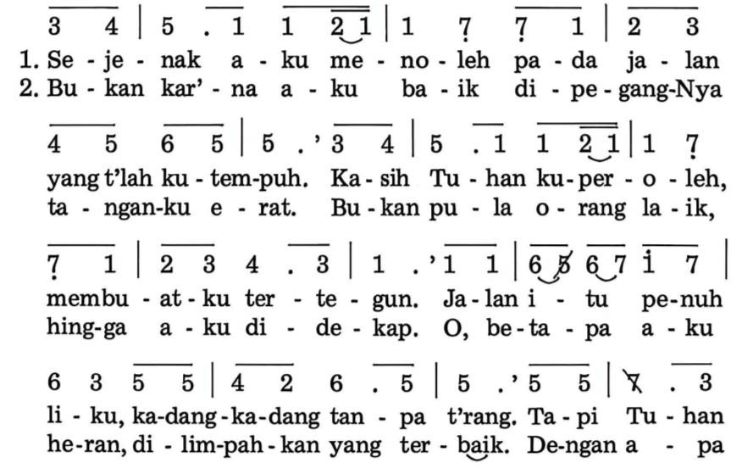
PENGAKUAN DOSA
Petugas 2 |  | Saudara-saudara yang dikasihi Tuhan, Dalam Minggu Sengsara Kedua ini kita kembali diajak untuk berjalan bersama Tuhan Yesus menuju salib-Nya. Dalam perjalanan itu, kita melihat betapa besar kasih-Nya, kasih yang rela menderita, rela dihina, dan rela memikul beban dosa manusia. Namun di tengah perenungan ini, kita pun diingatkan bahwa penderitaan Kristus bukanlah peristiwa yang jauh dari hidup kita. Dosa, kelemahan, ketidaksetiaan, kesombongan, dan kelalaian kita setiap hari turut menjadi alasan mengapa Ia harus menderita. Mari kita berdoa.
Nyanyian |  | DI DEPAN MATA YESUS  do=es, 4 ketuk  1. Di depan mata Yesus, ku buka kehidupanku  dan isi hati yang keruh didepan mata Yesus
BERITA ANUGERAH
Pelayan |  | Kepada setiap orang yang telah mengaku dosa dan bertobat, dengarlah berita anugerah Allah seperti tertulis dalam kitab 1 Yohanes 1:9 : "Jika kita mengaku dosa kita, maka Ia adalah setia dan adil, sehingga Ia akan mengampuni segala dosa kita dan menyucikan kita dari segala kejahatan."
Jemaat |  | Syukur kepada Tuhan! Amin.
Pelayan |  | Maka Amsal 3 : 5 – 6 menjadi petunjuk hidup baru bagi kita “Percayalah kepada TUHAN dengan segenap hatimu, dan janganlah bersandar kepada pengertianmu sendiri. Akuilah Dia dalam segala lakumu, maka Ia akan meluruskan jalanmu.”  Roh Kudus menolong kita mewujudkan kemuliaan Allah dalam  seluruh hidup dan kesaksian kita di dunia.
Nyanyian |  | NKB. 85 - KAR’NA KASIH-NYA  do=f, 4 ketuk  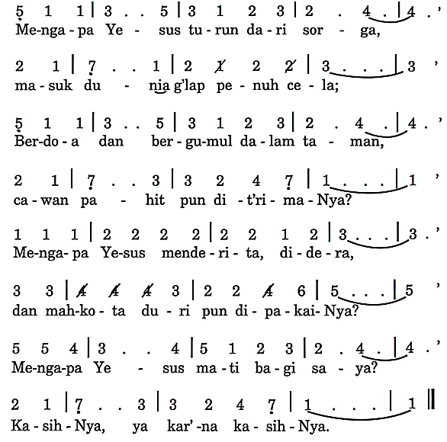  2. Mengapa Yesus mau pegang tanganku, bila 'ku di jalan tersesat?  Mengapa Yesus b'ri 'ku kekuatan, bila jiwaku mulai penat?  Mengapa Yesus mau menanggung dosaku, b'ri 'ku damai serta sukacitaNya?  Mengapa Dia mau melindungiku?  KasihNya, ya kar'na kasihNya.
LITANI PUJIAN (Jemaat berdiri)
Petugas 3 |  | Memimpin Litani Pujian dari MAZMUR 81:1-16
Nyanyian |  | NKB. 116 - SIAPA YANG BERPEGANG  do=f, 3 ketuk  1.  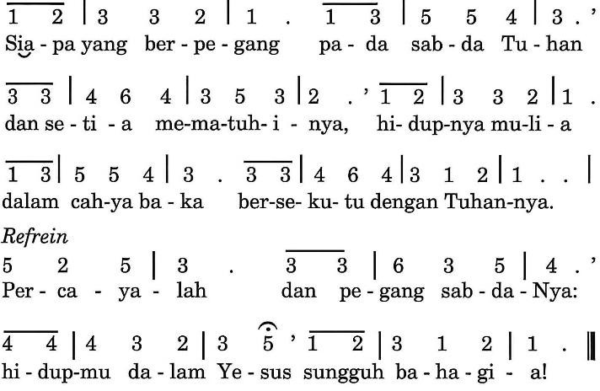  5. O betapa senang hidup dalam terang beserta Tuhan di jalanNya,  jika mau mendengar serta patuh benar dan tetap berpegang padaNya.
PS/VG/SOLO
PEMBERITAAN FIRMAN
Petugas 4 |  | Menyiapkan bacaan dari KELUARAN 14:15-31
Nyanyian |  | NR. ADA JALANNYA TUHAN  Kau selalu ajaib bagiku, JalanMu tak terselami  Saat kau yang membuka pintu, Tak ada yang menutupnya  Reff:  Masih ada jalan terbuka untukku  Masih ada jalannya Tuhan  Masih ada jalan terbuka untukku  Kulihat kebesaranMu
Petugas 4 |  | Memimpin Doa: Mengundang jemaat berdiri dan membaca Alkitab, kemudian diakhiri dengan: “Demikianlah Firman Tuhan” )
Pelayan |  | Yang berbahagia adalah mereka yang mendengar Firman Tuhan yang memelihara serta melakukan kehendak Tuhan dalam hidupnya. Hosiana..
Nyanyian |  | Hosiana  Hosiana..Hosiana..Hosiana  (Jemaat duduk)
Pelayan |  | Berkhotbah
PS/VG/SOLO
PENGAKUAN IMAN RASULI (Jemaat dipersilahkan berdiri)
Petugas 5 |  | Bersama-sama dengan semua orang percaya di segala tempat dan segala waktu, marilah kita menyatakan Pengakuan Iman Rasuli, demikian: AKU PERCAYA…..
Nyanyian |  | NR. TAHANLAH DAN BERJUANG T’RUS  Tahanlah dan berjuang t’rus, dalam perjuangan kudus Kristuslah pokok kuatmu dan kemenanganmu tentu
Petugas 5 |  | (Jemaat disilahkan duduk kembali)
PERSEMBAHAN SYUKUR
Petugas 6 |  | Jemaat yang dikasihi Allah, sebagai jawaan atas segala berkat dan rahmat Allah yang kita terima, marilah kita memberikan persembahan syukur kepada-Nya. Dengarlah firman Tuhan yang mendasari dalam Mazmur 107:1 "Bersyukurlah kepada TUHAN, sebab Ia baik! Bahwasanya untuk selama-lamanya kasih setiaNya."Mari kita berdoa.
Petugas 6 |  | Selamat memberi, Tuhan Yesus memberkati
Nyanyian |  | PKJ 145 – AKU MELANGKAH KERUMAH TUHAN  do=bes, 4 ketuk  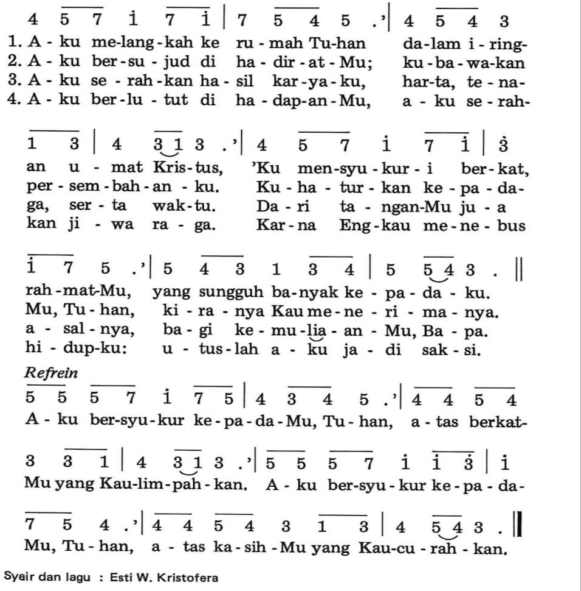
DOA SYAFAAT
AMANAT PENGUTUSAN (Jemaat berdiri)
Pelayan |  | Saudara-saudari yang terkasih, setelah kita mendengar firman Tuhan, marilah kita melangkah kembali ke dalam kehidupan sehari-hari dengan iman yang diperbarui. Jangan biarkan kekecewaan dan putus asa menutup mata kita atas janji Tuhan. Ingatlah sebagai orang percaya, Allah selalu menyediakan jalan, bahkan jalan yang tidak pernah kita duga dan pikirkan sebelumnya.
Nyanyian |  | PKJ 131 – KU YAKIN TUHAN TUNTUN LANGKAHKU  do=g, 3 ketuk  2. Ku yakin Tuhan tuntun langkahku  serta membuka jalan bagiku.  Ku mencari wajahNya, maka malampun cerah;  Tuhan membuka jalan bagiku.  3. Ku yakin Tuhan tuntun langkahku  serta membuka jalan bagiku.  Bagi Dia hidupku, kata dan tindakanku;  Tuhan membuka jalan bagiku.
BERKAT
Pelayan |  | Jemaat Tuhan, arahkan hatimu kepada Tuhan dan terimalah berkat-Nya: TUHAN memberkati engkau dan melindungi engkau; TUHAN menyinari engkau dengan wajah-Nya dan memberi engkau kasih karunia; TUHAN menghadapkan wajah-Nya kepadamu dan memberi engkau damai sejahtera.” Amin
Nyanyian |  | PKJ. 293 AMIN  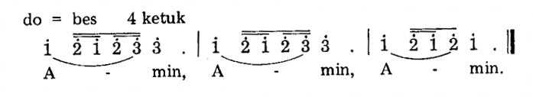
PENUTUP
Nyanyian |  | ALLAH YANG SETIA (LAGU SUB TEMA GMIT 2026)
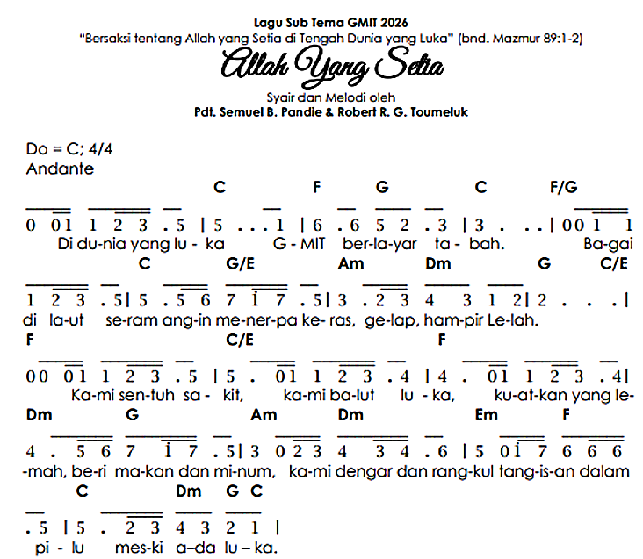
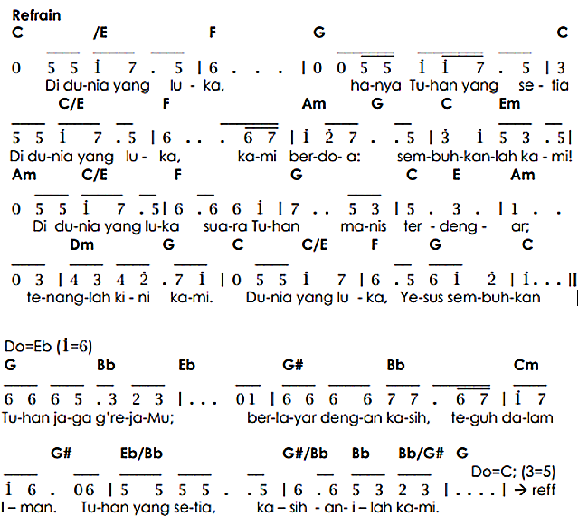

DOA SYUKUR :

SELAMAT HARI MINGGU
TUHAN YESUS BERKATI

